SENTENCIA IF.

La sentencia Si (IF): La forma más simple
Piensa en la sentencia Si como una pregunta con una única consecuencia. Si la respuesta a la pregunta es Verdadero, el programa hace algo. Si es Falso, no hace nada y simplemente continúa.
Estructura:

Si (condición) Entonces // Código a ejecutar si la condición es Verdadera
FinSi

EJEMPLO 01
Algoritmo VericarVotar
// Algotirmo que determina si una persona puede votar o no
// utiliza dos sentencias IF
Escribir "Escribe tu edad"
Leer edad
Si edad > 17 Entonces
Escribir "puedes votar"
Fin Si
Si edad < 18 Entonces
Escribir "No puedes votar"
Fin Si
FinAlgoritmo
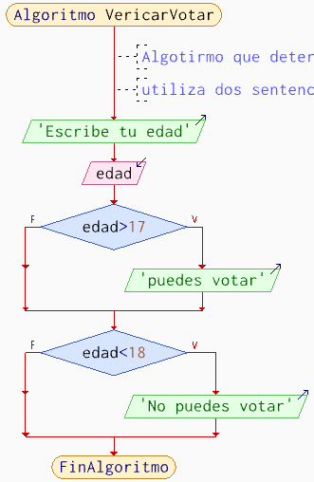

EJEMPLO 02

Algoritmo NumeroPositivo
// Este algoritmo determina si un valor es positivo
// Ejemplo 1: Verificar si un número es positivo
// Este algoritmo pide un número y muestra un mensaje
// si ese número es mayor que cero
Definir numero Como Entero
Escribir "Por favor, ingresa un número:"
Leer numero

Si numero > 0 Entonces
Escribir "El número es positivo."
FinSi
FinAlgoritmo

EJEMPLO 03
Algoritmo AprobarExamen
// Algoritmo para verificar si un alumnos acredito un examen o no
Definir calificacion Como Entero
Escribir "Ingresa tu calificacion:"
Leer calificacion
Si calificacion >= 70 Entonces
Escribir "¡Felicidades, Aprobaste!"
FinSi
Escribir "Fin del programa."

FinAlgoritmo

EJEMPLO 04
Algoritmo DescuentoCompra
// El siguiente algoritmo permite hacer una compra solo si
// el total de la compra sea mayor a 100
Definir totalCompra, totalConDescuento Como Real
Escribir "Ingresa el total de tu compra:"
Leer totalCompra

// Inicializamos el total con el mismo valor
totalConDescuento <- totalCompra

Si totalCompra > 100 Entonces
totalConDescuento <- totalCompra * 0.90
Escribir "¡Obtuviste un 10% de descuento!"
FinSi

Escribir "El total a pagar es: ", totalConDescuento
FinAlgoritmo
EJEMPLO 05

Algoritmo SaludoUsuario
// El siguiente algoritmo solicita el nombre del usuario
// y verifica si la cadena ingresada no es vacia

Definir nombre Como Caracter
Escribir "Por favor, ingresa tu nombre:"
Leer nombre

// La condición verifica si el nombre no está vacío.
Si nombre <> "" Entonces
Escribir "¡Hola, ", nombre, " y bienvenido(a)!"
FinSi

FinAlgoritmo

La sentencia Si con SiNo (IF/ELSE)
Ahora, vamos a hacer que el programa tome una decisión con dos posibles caminos. Esto es útil cuando hay una consecuencia si la condición es verdadera y otra si es falsa.
Estructura:
Si (condición) Entonces // Código para ejecutar si la condición es Verdadera
SiNo // Código para ejecutar si la condición es Falsa
FinSi
EJEMPLO 01

Algoritmo AprobadoReprobado

// Desición de aprobado o reprobado (IF-ELSE)
// Este algoritmo, es un ejemplo de un IF-ELSE
// Realiza una accion si es verdadero u otra si es falso

Definir calificacion Como Real
Escribir "Ingresa tu calificación promedio:"
Leer calificacion

Si calificacion >= 70 Entonces
Escribir "¡Aprobado!"
Sino
Escribir "Reprobado."
FinSi

FinAlgoritmo
EJEMPLO 02

Algoritmo NumeroPositNega

// El siguiente algoritmo determina si un valor es pos o neg
Definir valor Como Entero
Escribir "Proporcionar un valor"
leer valor

Si valor >= 0 Entonces
escribir "El numero es positivo"
SiNo
escribir "El numero de negativo"
Fin Si

FinAlgoritmo

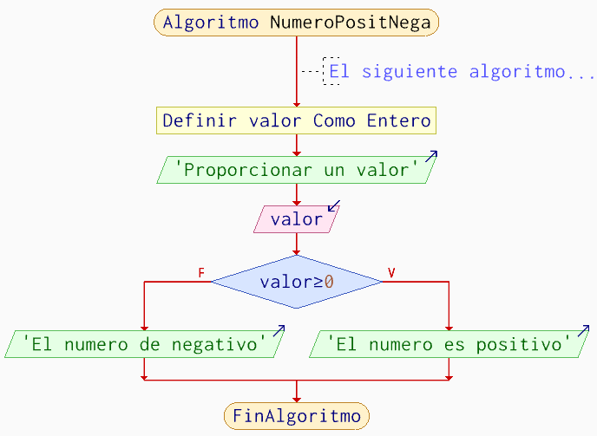

EJEMPLO 03

Algoritmo condicional01

// Algoritmo que determina si una perosna puede votar o no
// Utiliza solo una sentencia IF con la evaluacion verdadera y falsa
Escribir "Escribe tu edad"
Leer edad
Si edad > 17 Entonces
Escribir "Puedes votar"
SiNo
Escribir "No puedes votar"
Fin Si

FinAlgoritmo
EJEMPLO 04

Algoritmo AdivinaClave
// Algoritmo que solicita la contraseña y muestra un mensaje de
// "Acceso concedido" si la contraseña es "secreto123"
definir clave Como Caracter

escribir "Ingrese la contraseña"
leer clave

Si clave == "secreto123" Entonces
escribir "Acceso concedido"
SiNo
escribir "Contrasena incorrecta"
Fin Si

FinAlgoritmo

EJEMPLO 05
Determinar el numero mayor de dos números

Algoritmo NumeroMayor
// Algoritmo para determinar cual es el mayor de dos valores
definir numero1 Como Entero
definir numero2 Como Entero

Escribir "Proporcione el primer valor"
leer numero1

Escribir "PRoporcione el segundo valor"
leer numero2

Si numero1 > numero2 Entonces
escribir "El ", numero1, " es mayor que ", numero2
SiNo
escribir "El ", numero2, " es mayor que ", numero1
Fin Si

FinAlgoritmo

EJEMPLO 06
Descuentos sobre compras mayores a 100

Algoritmo DescuentoCompraV2

// El siguiente algoritmo permite hacer una compra solo si
// el total de la compra sea mayor a 100, aplica el uso de IF-ELSE

Definir totalCompra, totalConDescuento Como Real
Escribir "Ingresa el total de tu compra:"
Leer totalCompra

Si totalCompra > 100 Entonces
totalConDescuento <- totalCompra * 0.90
Escribir "¡Obtuviste un 10% de descuento!"
escribir "El total a pagar es ", totalConDescuento
SiNo
escribir "El total a pagar es ", totalCompra
FinSi

FinAlgoritmo

